**会议管理系统V1.0**

**用户使用手册**

**二〇一八年六月**

目录

一、 系统简介 3

二、 应用环境 3

1、硬件环境 3

2、软件环境 3

三、 系统使用说明 4

1、 系统登录 4

2、 系统基础功能介绍 5

3、 桌面首页 7

4、 管理员管理 8

（1） 角色管理 9

（2） 权限管理 13

（3） 管理员管理 17

5、 系统管理 19

（1） 素材管理 20

（2） 数据字典 20

6、 会议管理 21

（1） 会议栏目管理 22

（2） 人员信息管理 24

# 系统简介

《会议管理系统》是由西北师范大学计算机科学与工程学院研发。此次为V1.0版本，安装方便、用户体验好、功能强大、完全符合事业单位和院校举办会议活动时对会议网站进行管理。系统基于MVC三层架构模式，采用Eclipse开发，基于Java Web技术，数据库采用MYSQL5.7，大大的提高了系统执行效率。系统主要用于事业单位和院校举办会议活动时对会议内容网站的管理，实现了用户管理、权限管理、会议内容管理和系统管理等重要功能。加强了对网站各个模块的管理和运营。还添加了对网站内容的撰写、审核和管理等实用功能。大大提高了网站运营和管理的难度，使得用户可以更加轻松和方便的管理会议网站。

# 应用环境

## 1、硬件环境

CPU：PIIII 1GHz 以上

内存：512M以上

## 2、软件环境

操作系统：Windows XP及以上版本

数据库：MYSQL5.7

# 系统使用说明

## 系统登录

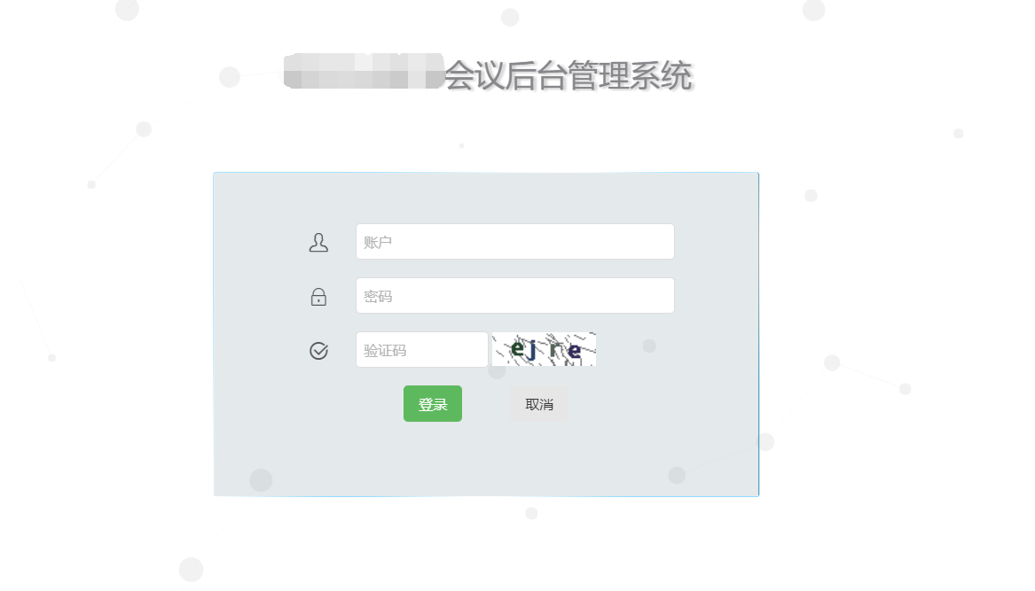

图1.1

打开浏览器，输入系统网址。页面打开后，首先显示的是登录页面，如图1.1。用户只需输入用户名和密码即可实现登录。

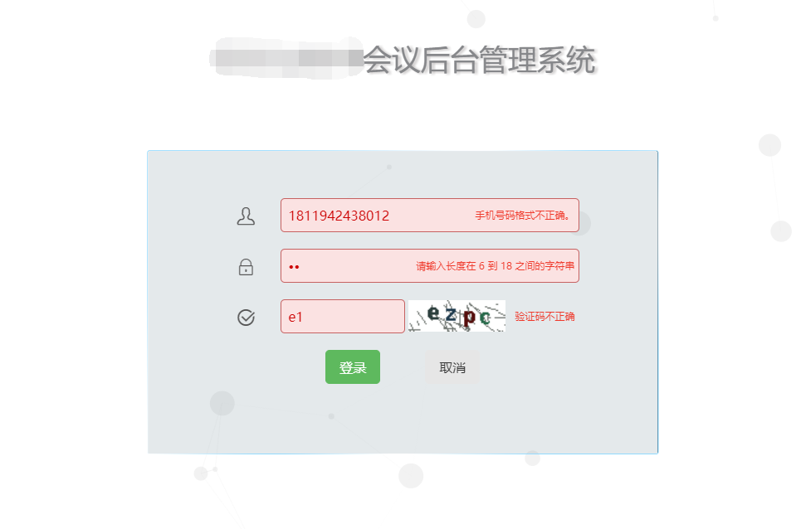

图1.2

如图1.2所示，账户系统要求必须填写手机号码格式的账户名，密码必须是长度在6至18之间的字符串，还有就是验证码必须是和右边的图片信息相一致。这三部分数据填写完成之后，才可以成功登录，否则登录框会提示报错。

## 系统基础功能介绍

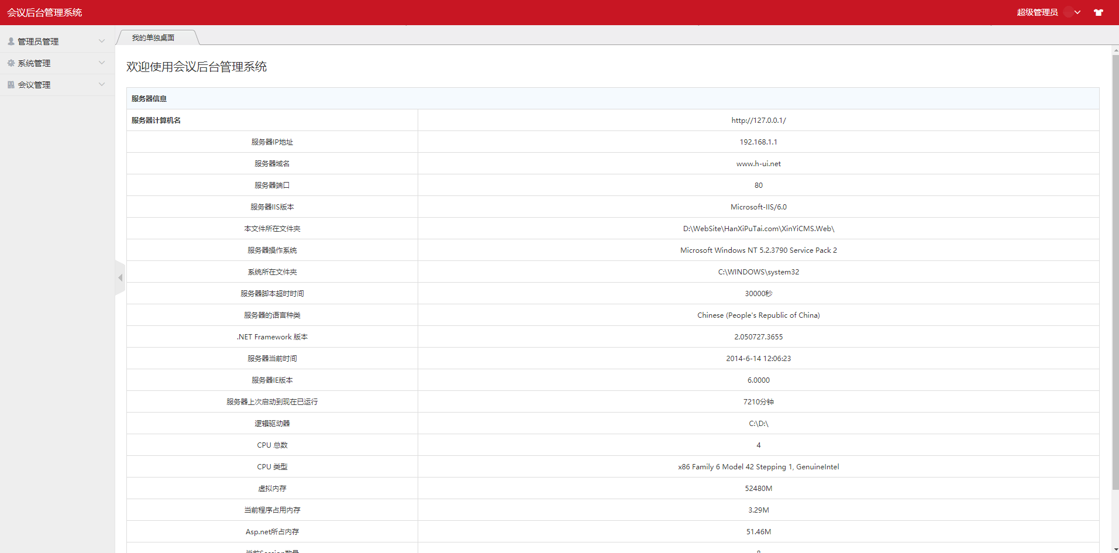

图2.1

如图2.1所示，右侧属于该系统的核心功能栏目。主要分为三大部分，分别是管理员管理、系统管理和会议管理。其中管理员管理菜单下又分为三个功能菜单分别是角色菜单、权限菜单和管理员列表；系统管理菜单又分为两个功能菜单分别是素材管理和数据字典；会议管理菜单又分为两个功能菜单分别是会议栏目和人员信息。稍后会在下面的章节中详细的介绍上述的各功能菜单。

主界面的右上方分别是显示了当前登录用户的身份、用户菜单和更换系统界面皮肤等功能。

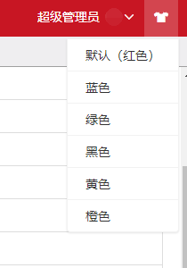

图2.2

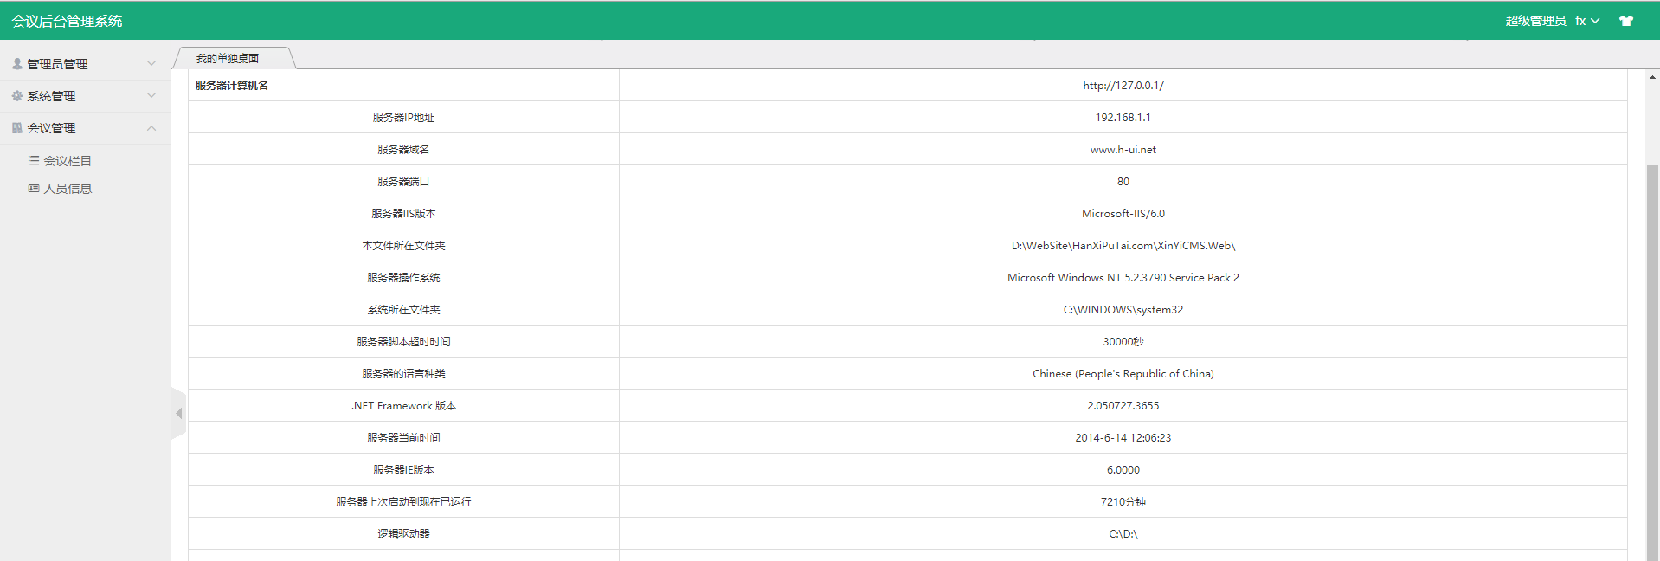

图2.3

如图2.2所示，点击主界面右上方的图标可以更换界面皮肤，这里我们将系统的皮肤颜色改为绿色，效果如图2.3所示。

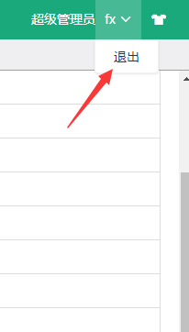

图2.4

如图2.4所示，如果登录用户想要退出系统后台，点击图2.4中的退出按钮即可退出后台系统的操作页面，返回系统登录界面。

## 桌面首页

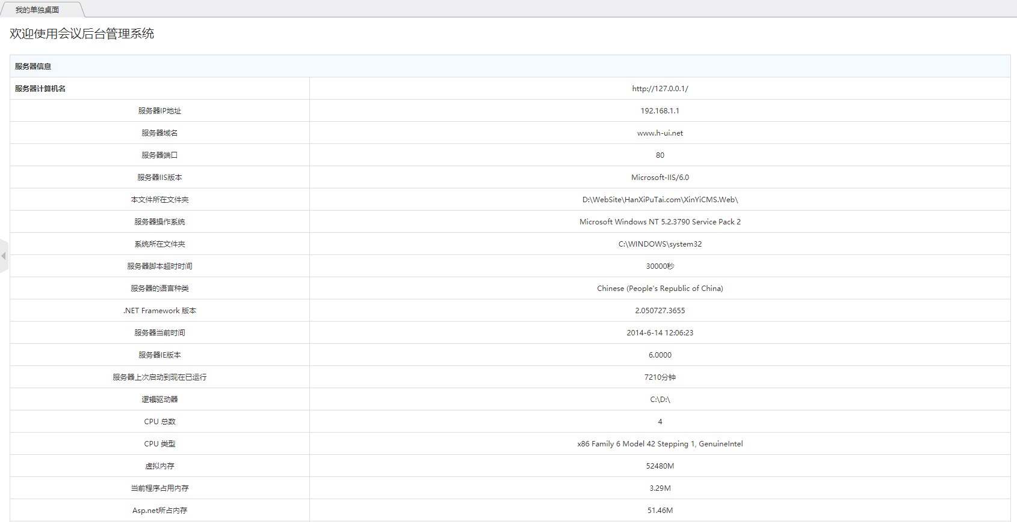

图3.1

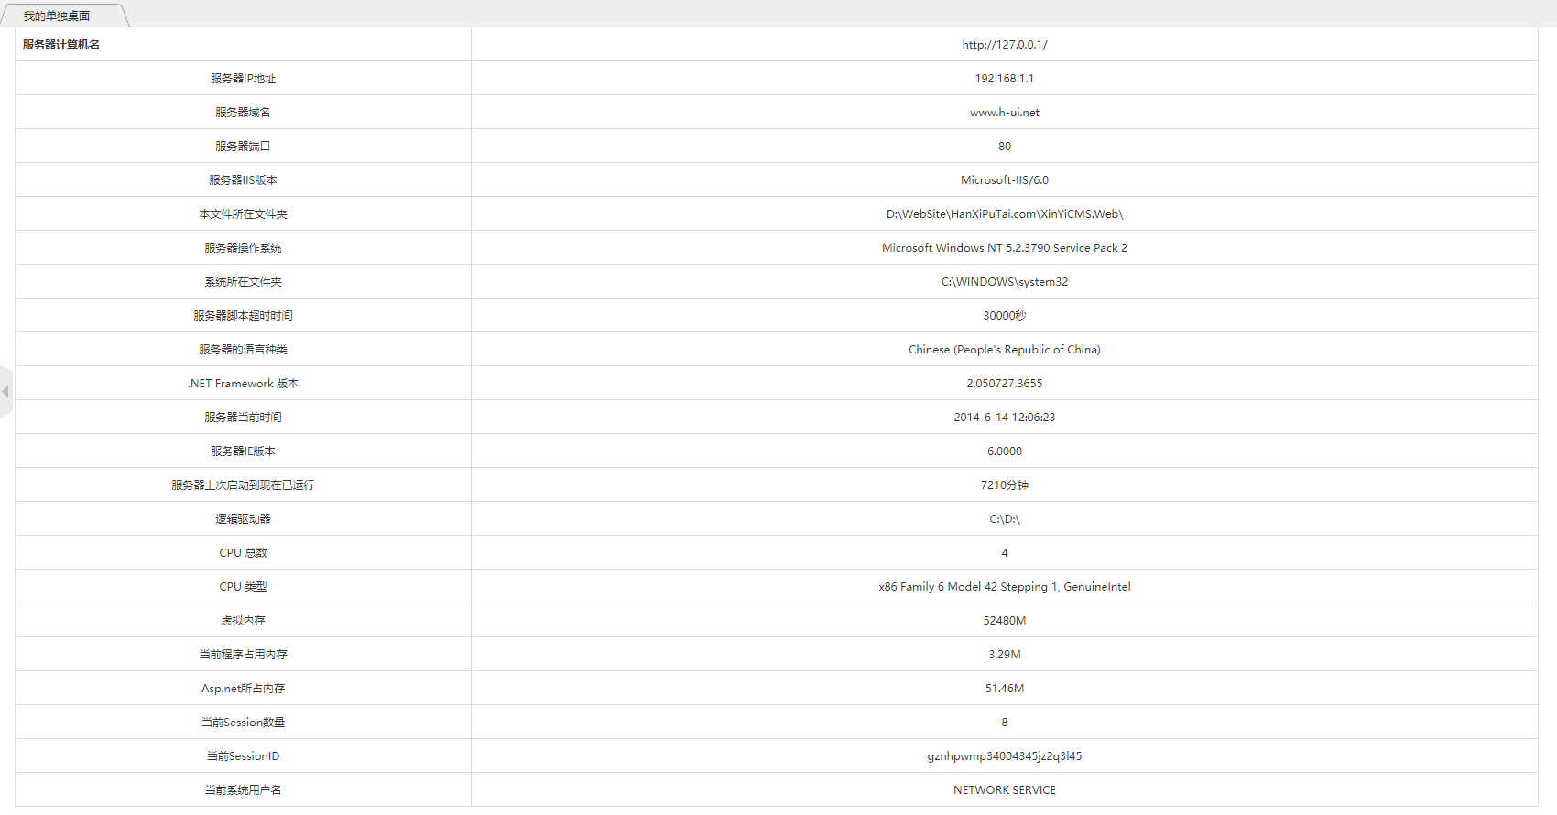

图3.2

首页主要展示了网站的主要配置信息，主要分为两大类。分别是服务器基本信息和针对部分类库的服务器加载验证。分别对应于上图中的图3.1和图3.2。

## 管理员管理

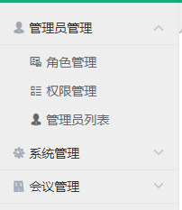

图4.1

如图4.1，首先介绍的是管理员管理栏目，该栏目下有三组菜单分别是角色管理，权限管理和管理员管理。下面我将会详细的为大家介绍这三组菜单的使用方法。

### 角色管理

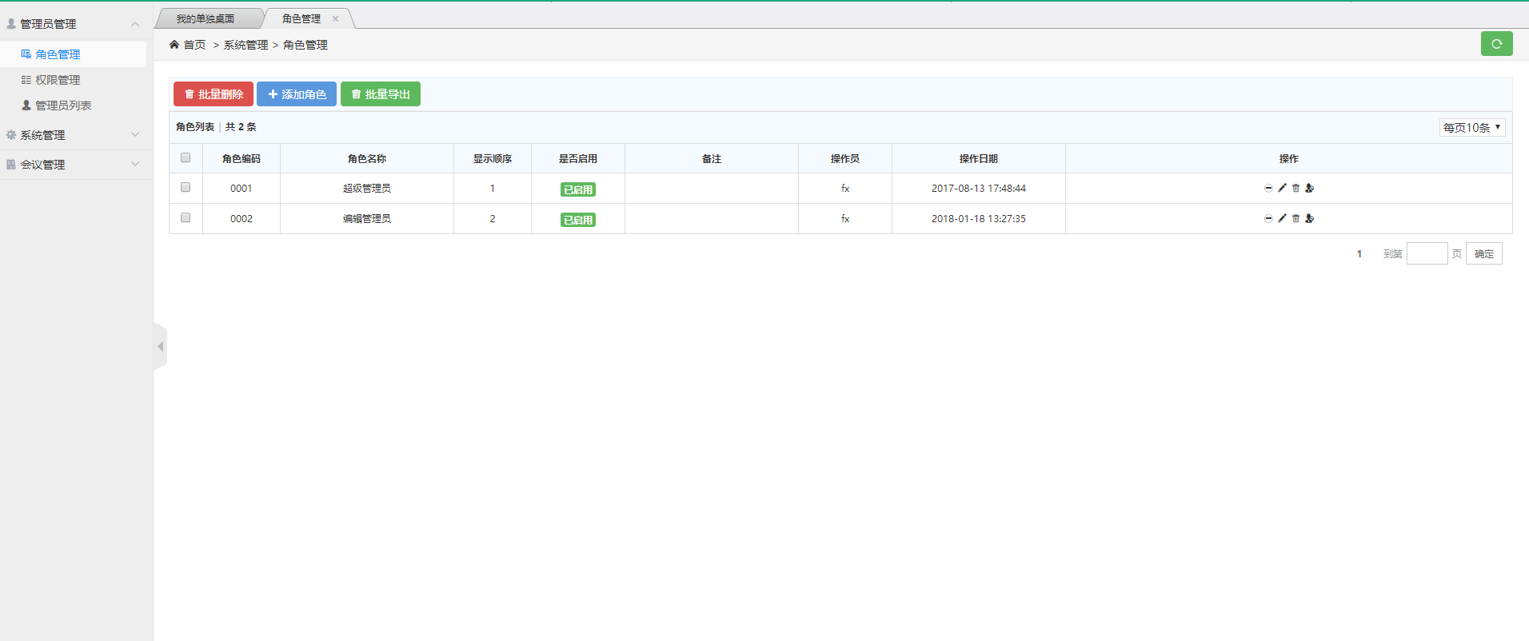

图4.2

如图4.2所示就是角色管理菜单的操作界面，该菜单的主要功能就是根据网站用户的职能和类型新建角色，编辑角色，删除角色，批量删除角色，批量导出角色，启用和停用角色等功能，下面我将会逐一介绍。

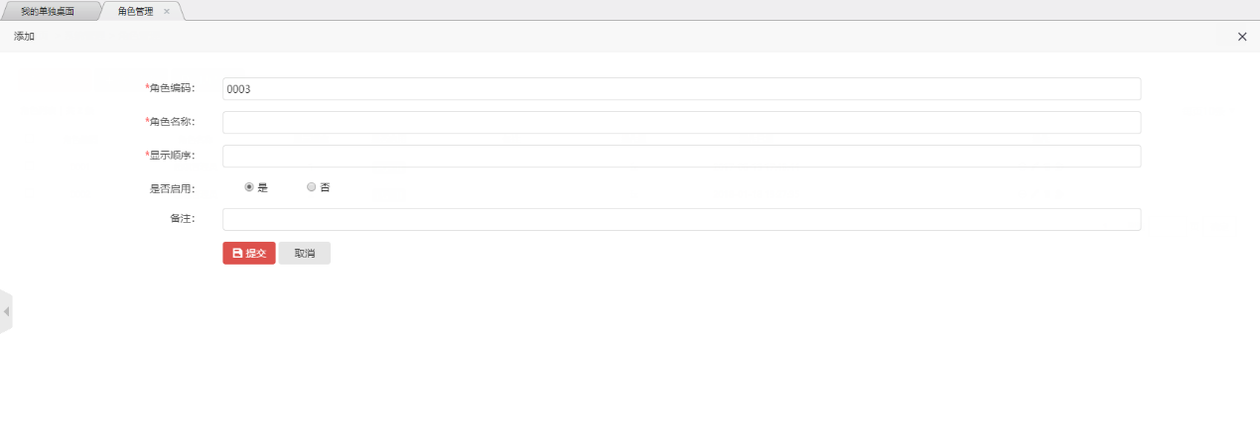

图4.3

如图4.3所示，该界面是添加角色功能的界面。在这个界面中你需要填写一些信息才能完成角色信息的填写。如图所示主要填写的内容有角色名称，角色顺序和是否启用（默认启用），当然如果你对该角色有备注信息，你可以填写到备注栏里。填写完成后，点击提交即可。点击取消的话，会返回到角色管理的主界面。注意有红色星号标记的填写框必须填写必要地信息，否则将无法提交。

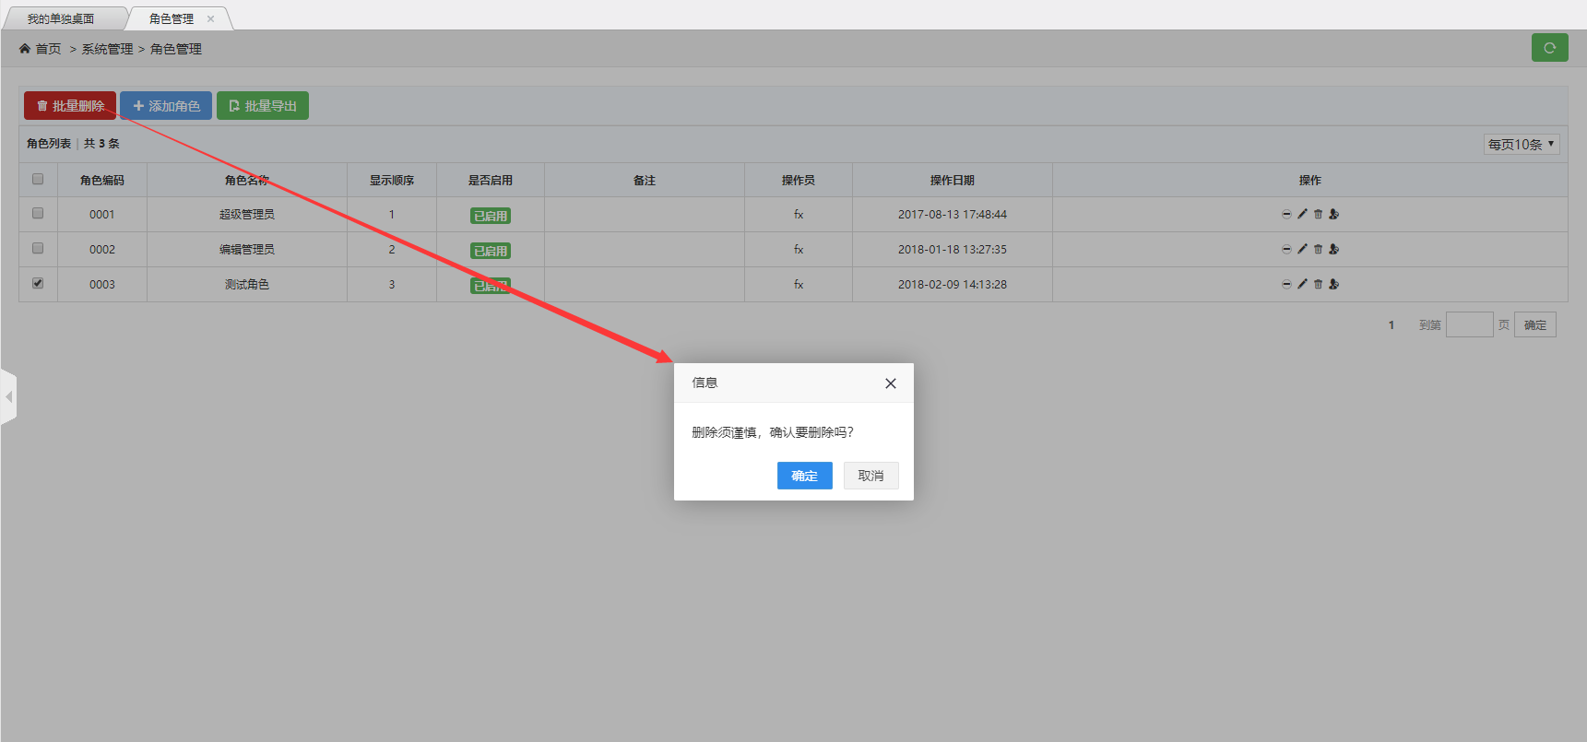

图4.4

如图4.4所示，接下来我们介绍的功能是批量删除功能，点选角色列表中的每一项前面的复选框我们就可以选中该项。然后我们点击批量删除按钮，就会弹出一个确定删除提示框，然后点击确定则删除该角色项，点取消则取消删除。

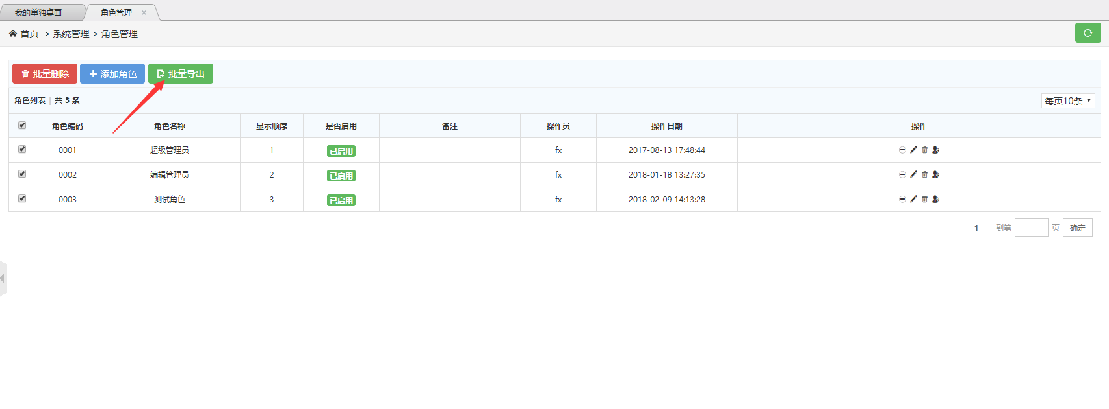

图4.5

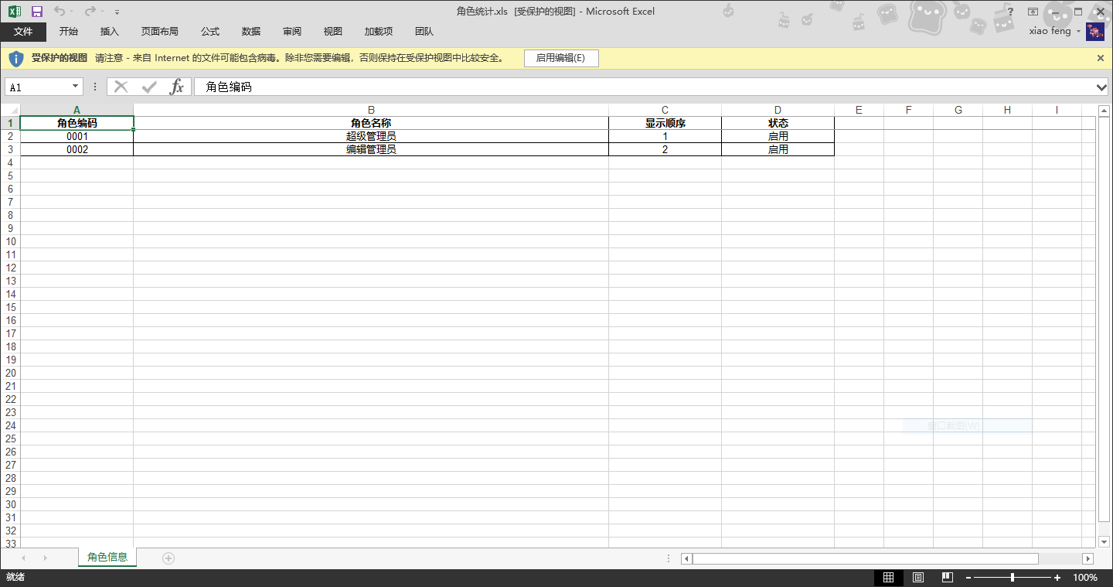

图4.6

如图4.5所示，下面我们来介绍批量导出功能，点选角色列表中的每一项前面的复选框我们就可以选中该项。然后我们点击批量导出按钮，这样角色列表中的选中项信息将以excel表格式导出到本地，效果如图4.6所示。



图4.7

如图4.7所示，图中红色方框中的是启用/停用按钮。

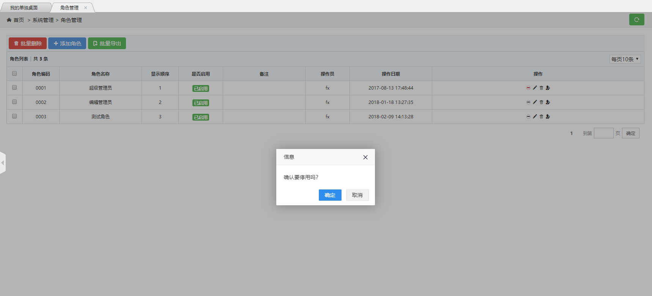

图4.8

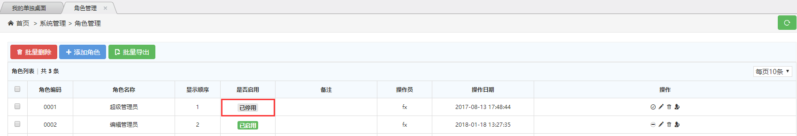

图4.9

如图4.8所示，当我们点击停用按钮后，该角色用户就被停用无法使用系统后台，如图4.9。

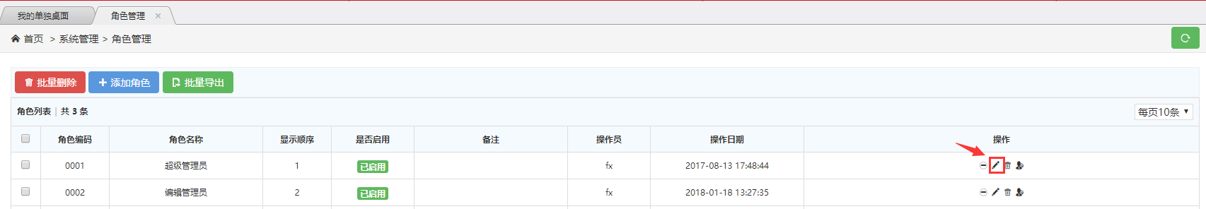

图4.10

如图4.10所示，图中红色方框中的是角色信息编辑按钮。

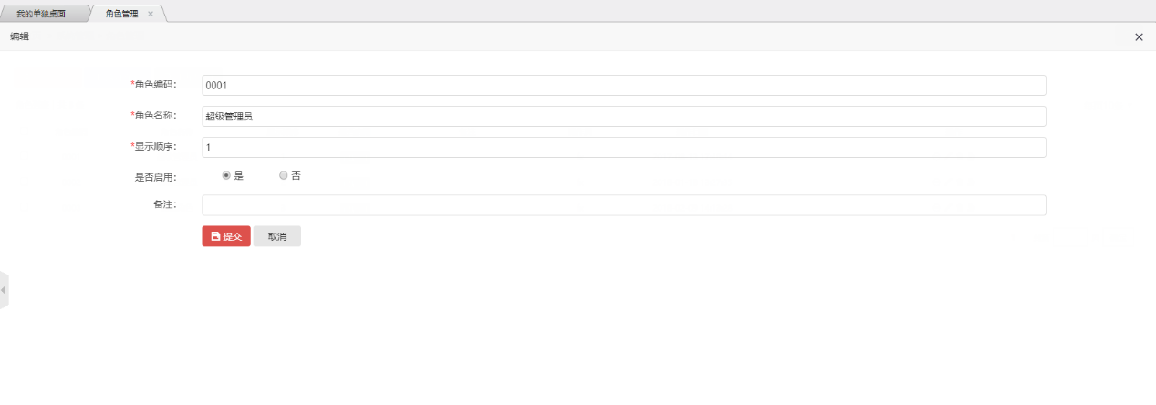

图4.11

如图4.11所示就是角色编辑界面，我们可以在这里编辑角色信息。编辑完成后，点击提交即可完成对角色信息的编辑工作。

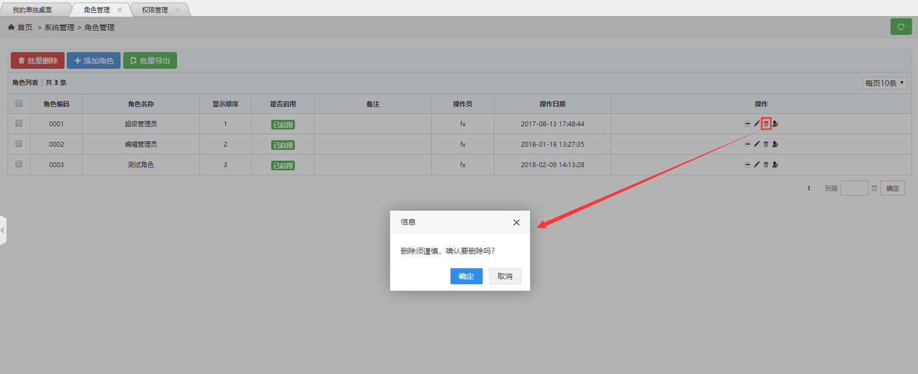

图4.12

如图4.12所示，被红色方框圈住的按钮就是删除当前项角色，点击该按钮后，就会弹出确定删除的提示框，点击确定之后就可以删除该项角色。

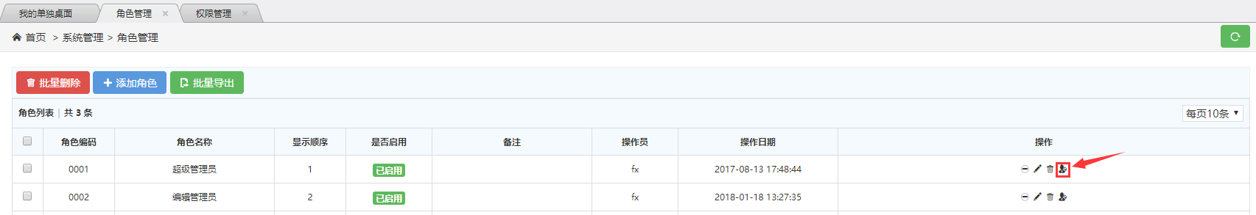

图4.13

如图4.13所示，图中红色方框中的是角色授权按钮。

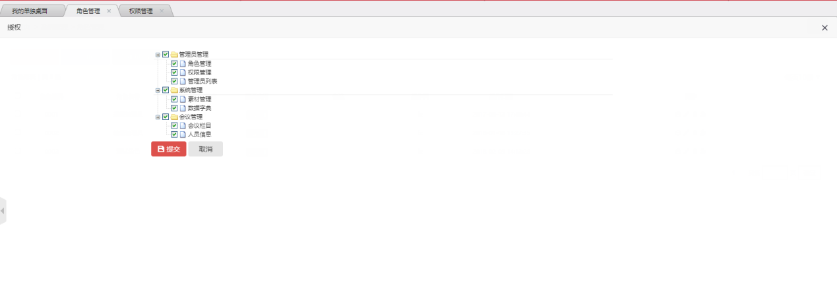

图4.14

如图4.14所示，我们点击角色授权按钮后，就会弹出该界面，在该界面中我们就可以为当前的角色授予指定的栏目权限。指定时，只需在权限前面的复选框中勾选对勾即可。之后，点击提交即可为该角色授权。

### 权限管理

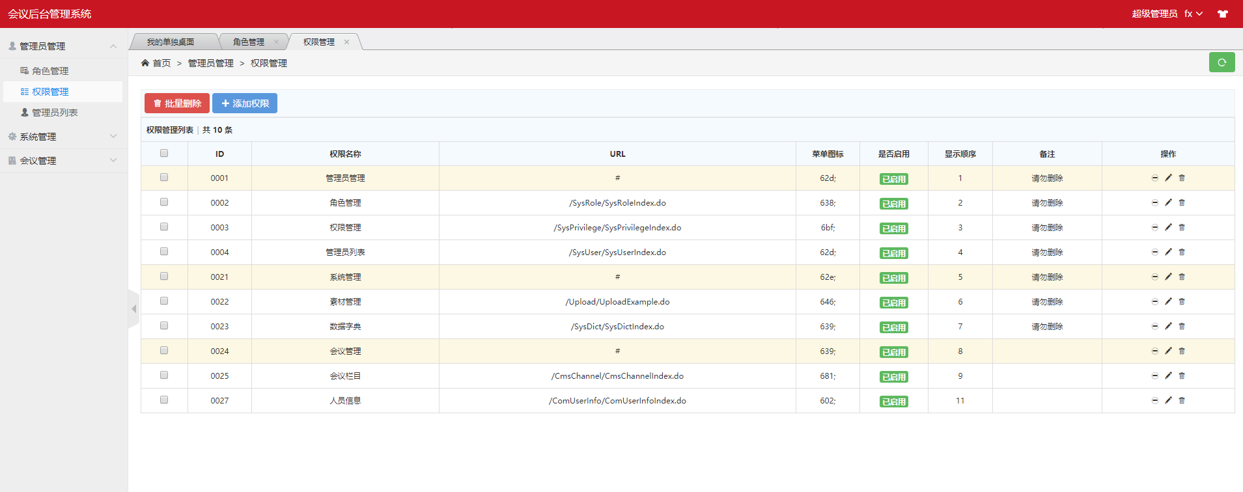

图4.15

如图4.15所示就是权限管理菜单的操作界面，该菜单的主要功能就是网站权限的添加，批量删除，修改和启用/停用功能，下面我将会逐一介绍。

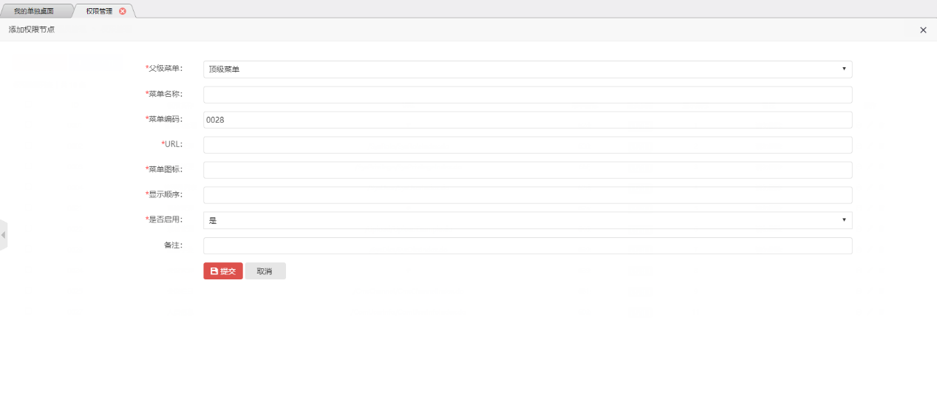

图4.16

如图4.16所示，该界面是添加权限功能的界面。在这个界面中你需要填写一些信息才能完成权限信息的填写。如图所示主要填写的内容有菜单名称，URL，菜单图标，显示顺序和是否启用（默认启用），当然如果你对该权限有备注信息，你可以填写到备注栏里。填写完成后，点击提交即可。点击取消的话，会返回到权限管理的主界面。注意有红色星号标记的填写框必须填写必要信息，否则将无法提交。

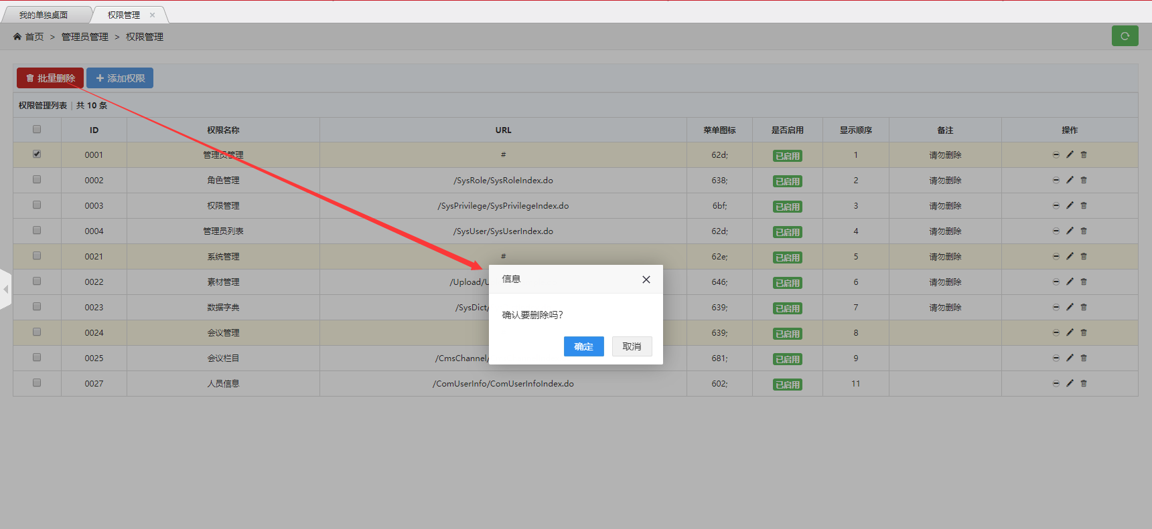

图4.17

如图4.17所示，接下来我们介绍的功能是批量删除功能，点选权限列表中的每一项前面的复选框我们就可以选中该项。然后我们点击批量删除按钮，就会弹出一个确定删除提示框，然后点击确定则删除该权限项，点取消则取消删除。

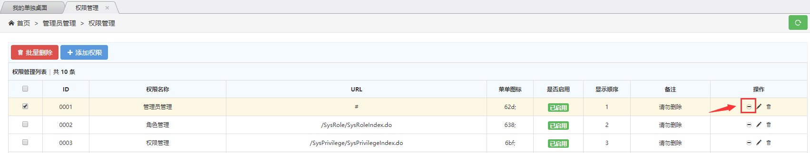

图4.18

如图4.18所示，图中红色方框中的是启用/停用按钮。

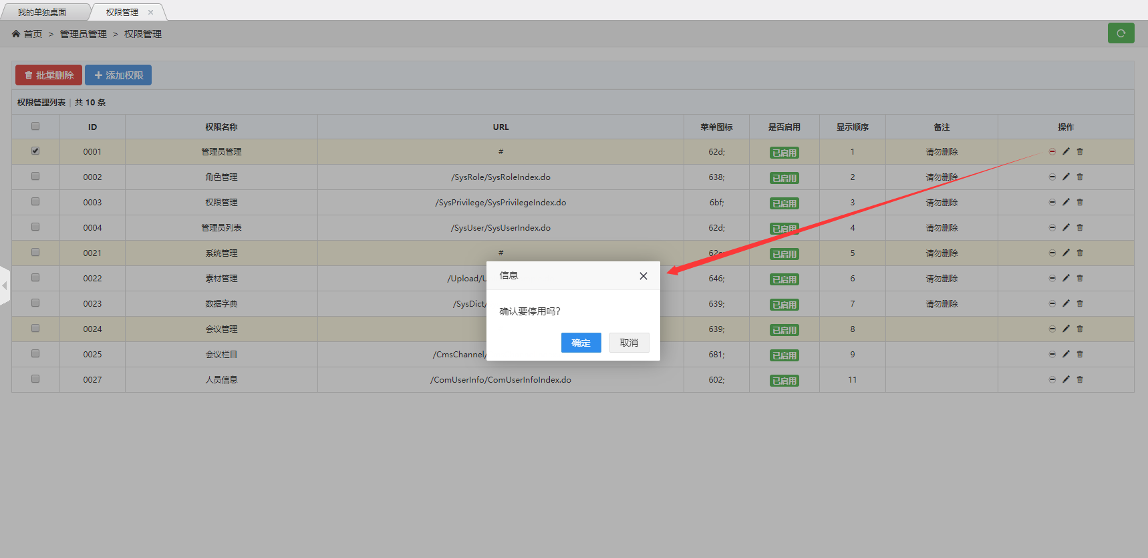

图4.19

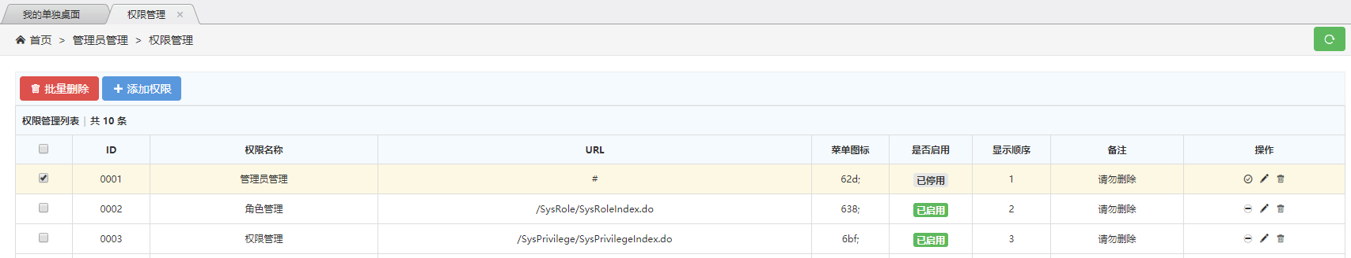

图4.20

如图4.19所示，当我们点击停用按钮后，该权限项就被停用，下次重新登陆时该菜单就不会再出现在菜单栏中，如图4.20。

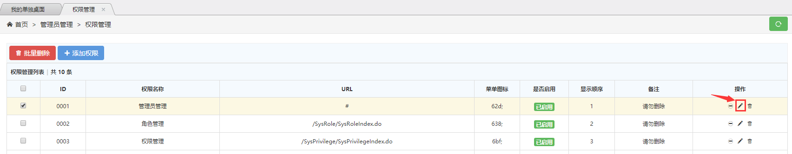

图4.21

如图4.21所示，图中红色方框中的是权限编辑按钮。

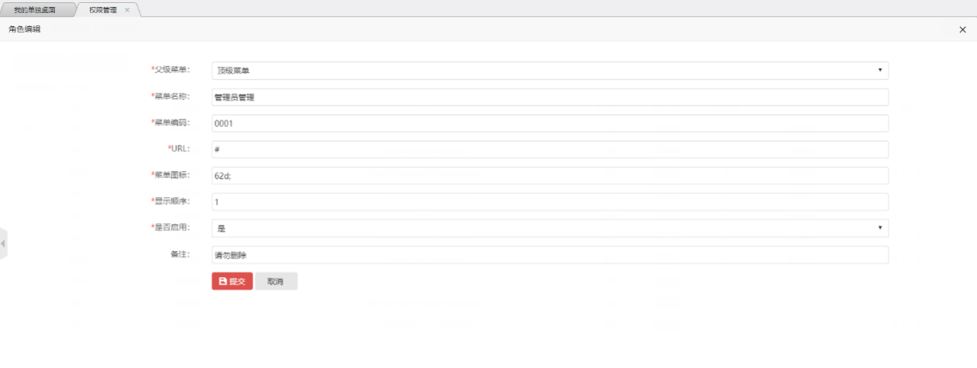

图4.22

如图4.22所示，我们可以在这里编辑修改权限信息。编辑修改完成后，点击提交即可完成对权限信息的编辑工作。

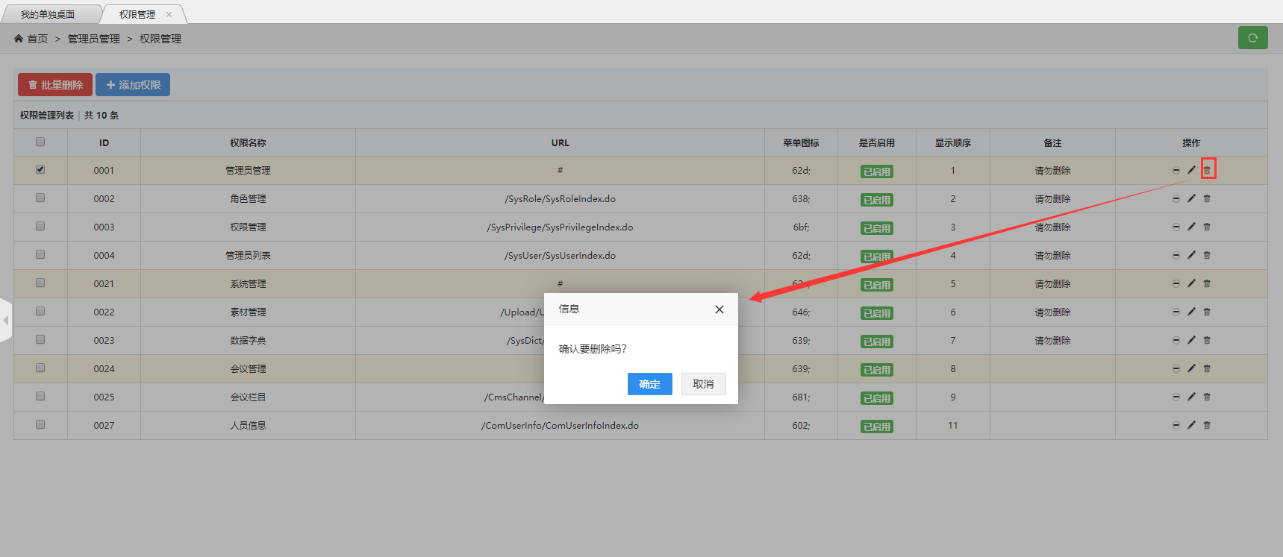

图4.23

如图4.23所示，被红色方框圈住的按钮就是删除当前项权限，点击该按钮后，就会弹出确定删除的提示框，点击确定之后就可以删除该项权限。

### 管理员管理

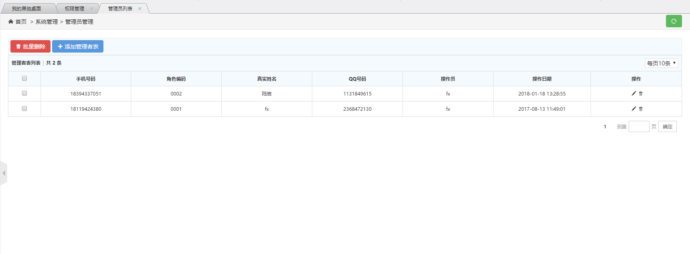

图4.24

如图4.24所示就是管理员管理菜单的操作界面，该菜单的主要功能就是网站管理员的添加，批量删除，修改和删除功能，下面我将会逐一介绍。

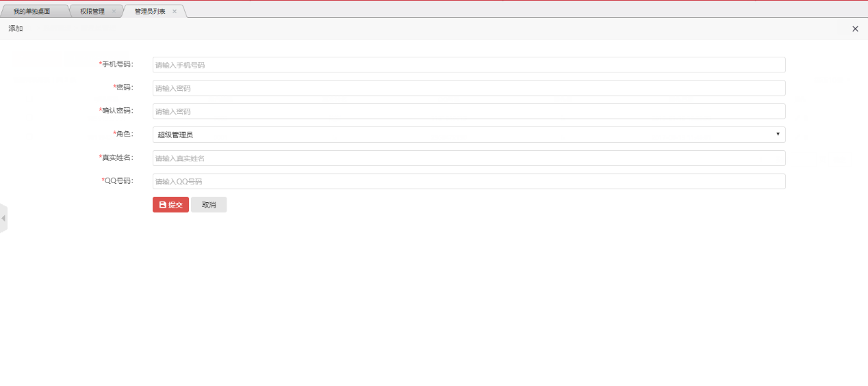

图4.25

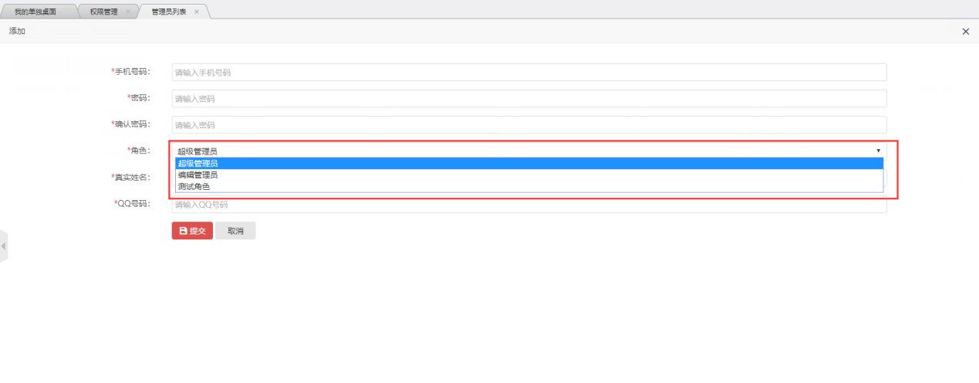

图4.26

如图4.25所示，该界面是添加网站管理员功能的界面。在这个界面中你需要填写一些信息才能完成管理员信息的填写。如图所示主要填写的内容有管理员手机号码，密码，确认密码，角色，真实姓名和QQ号码，填写完成后，点击提交即可。点击取消的话，会返回到管理员管理的主界面。注意有红色星号标记的填写框必须填写必要信息，否则将无法提交。在角色栏填写的过程中，该栏信息只能选取前面我们在角色管理菜单中添加的并且是启用的角色，如图4.26所示。如果你对角色菜单功能有疑惑请参见前面角色管理相关文档。

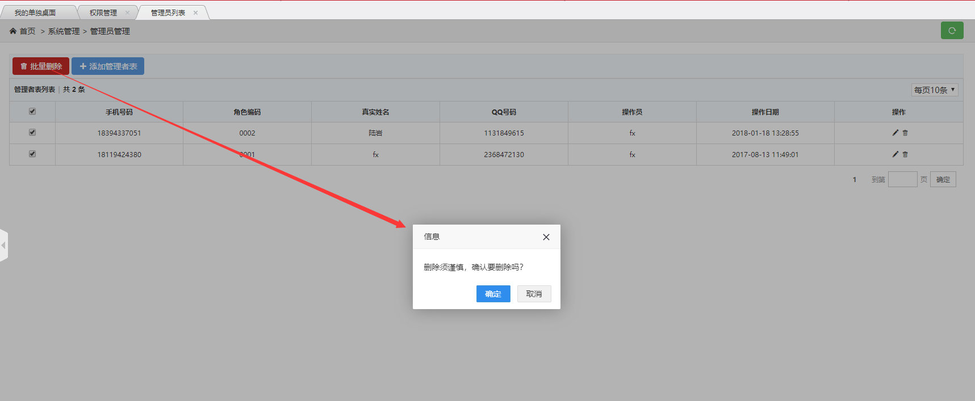

图4.27

如图4.27所示，接下来我们介绍的功能是批量删除功能，点选权限列表中的每一项前面的复选框我们就可以选中该项。然后我们点击批量删除按钮，就会弹出一个确定删除提示框，然后点击确定则删除该管理员项，点取消则取消删除。

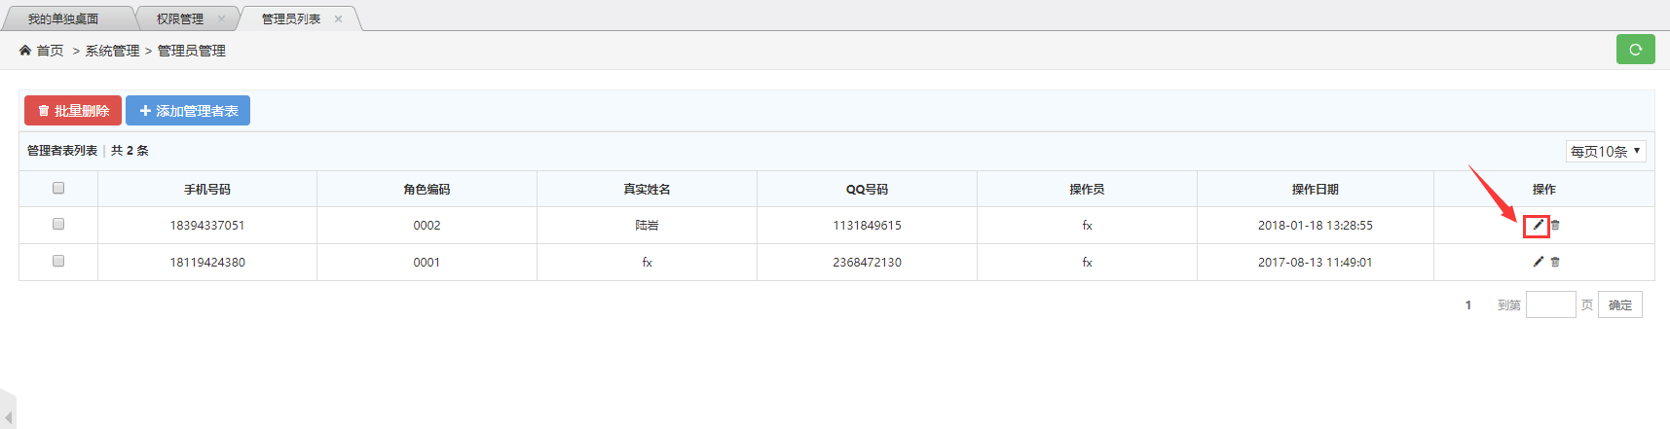

图4.28

如图4.28所示，图中红色方框中的是权限编辑按钮。

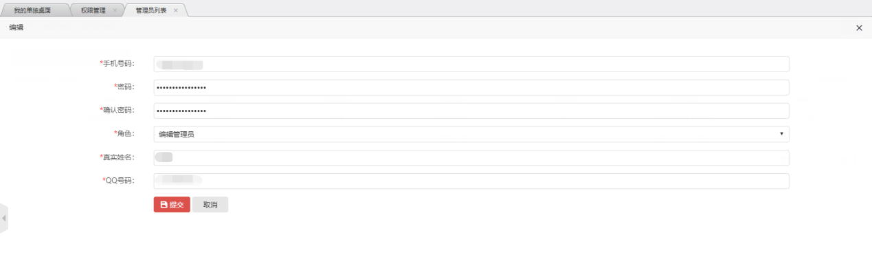

图4.29

如图4.29所示，我们可以在这里编辑修改管理员信息。编辑修改完成后，点击提交即可完成对管理员信息的编辑工作。

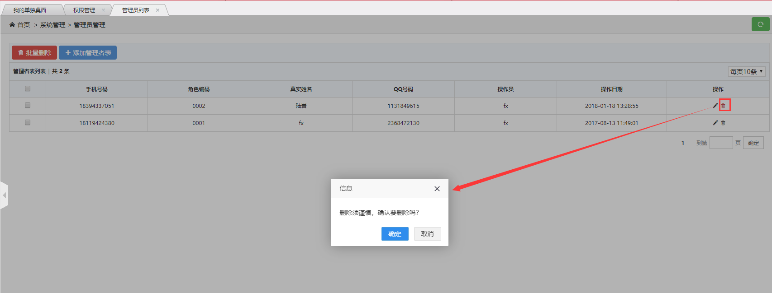

图4.30

如图4.30所示，被红色方框圈住的按钮就是删除当前管理员信息，点击该按钮后，就会弹出确定删除的提示框，点击确定之后就可以删除该项管理员信息。

## 系统管理

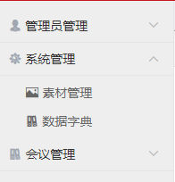

图5.1

如图5.1，首先介绍的是系统管理栏目，该栏目下有三组菜单分别是素材管理和数据字典。下面我将会详细的为大家介绍这两组组菜单的使用方法。

### 素材管理

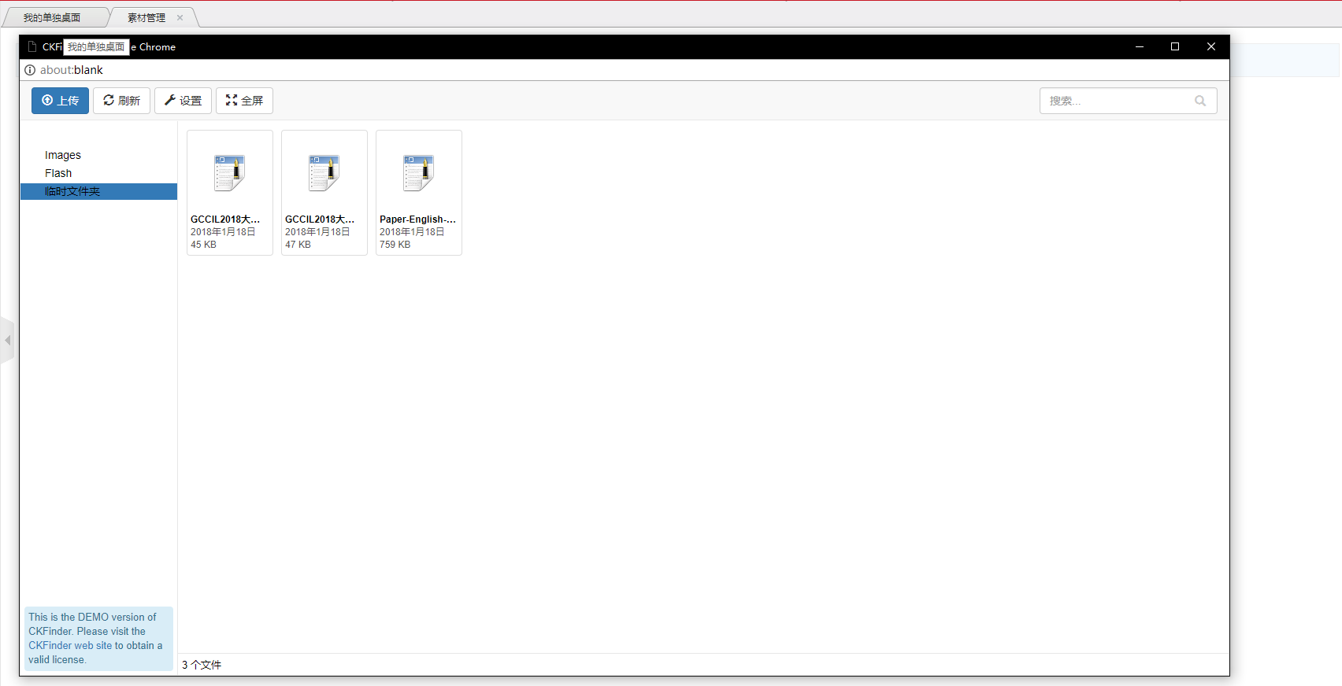

图5.2

如图5.2所示，这里我们可以对网站内容资料进行管理，检索和删除等操作。可以管理的文件类型有图片，flash和电子文档等。

### 数据字典

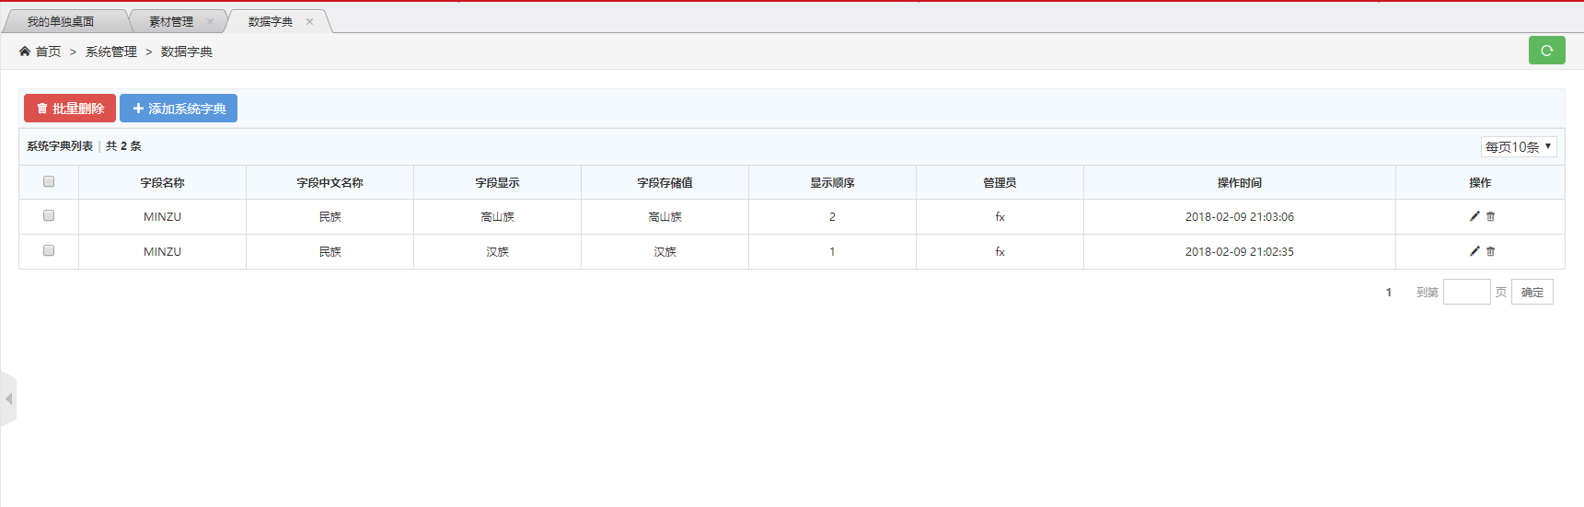

图5.3

如图5.3所示就是数据字典管理菜单的操作界面，该菜单的主要功能就是网站数据字典的添加，批量删除，修改等功能，由于批量删除和列表单项信息的修改删除操作前面文档已经多次声明，此处将不再赘述，我们只详细的说一下字典添加功能。

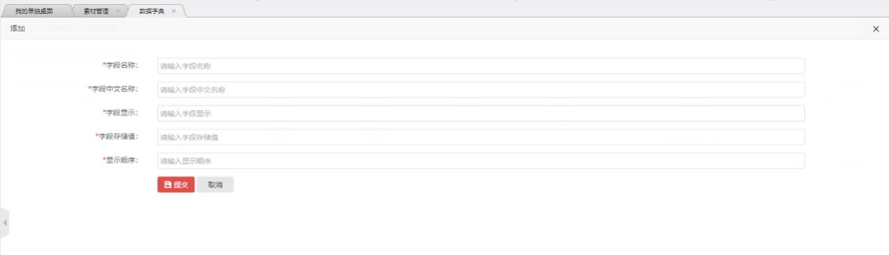

图5.4

如图5.4所示，该界面是添加数据字典功能的界面。在这个界面中你需要填写一些信息才能完成数据字典信息的填写。如图所示主要填写的内容有字段名称、字段中文名称、字段显示、字段存储值和显示顺序，填写完成后，点击提交即可。点击取消的话，会返回到数据字典管理的主界面。注意有红色星号标记的填写框必须填写必要信息，否则将无法提交。

## 会议管理

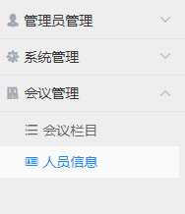

图6.1

如图6.1，首先介绍的是会议管理栏目，该栏目下有两组菜单分别是会议栏目和人员信息。下面我将会详细的为大家介绍这两组组菜单的使用方法。

### 会议栏目管理

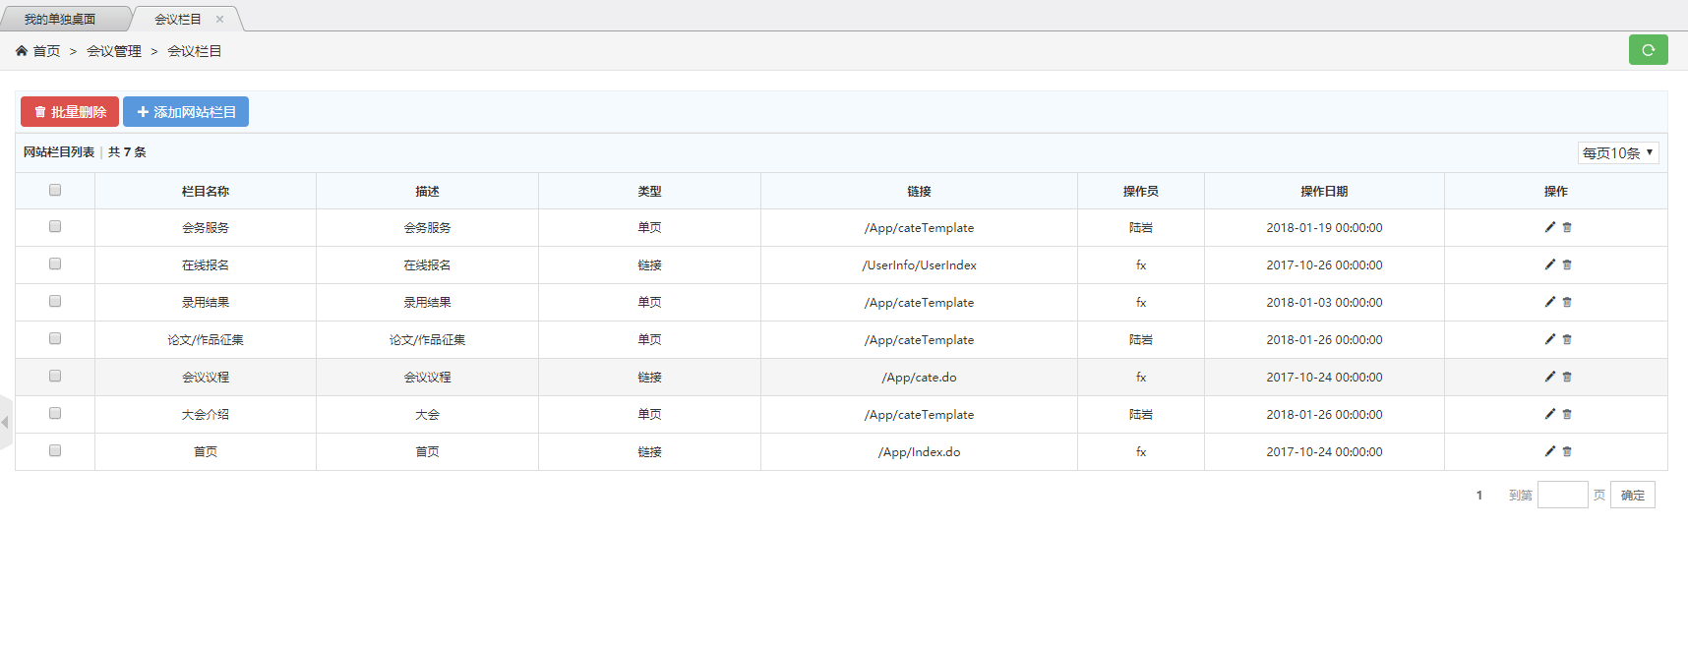

图6.2

如图6.2所示就是会议栏目管理菜单的操作界面，该菜单的主要功能就是配置会议网站的栏目，该菜单是这个会议网站的核心功能，网站栏目配置主要分为单页和链接配置两部分。下面我将会逐一介绍。由于批量删除和列表单项信息的修改删除操作前面文档已经多次声明，此处将不再赘述，我们只详细的说一下栏目的添加功能。

**单页栏目配置**

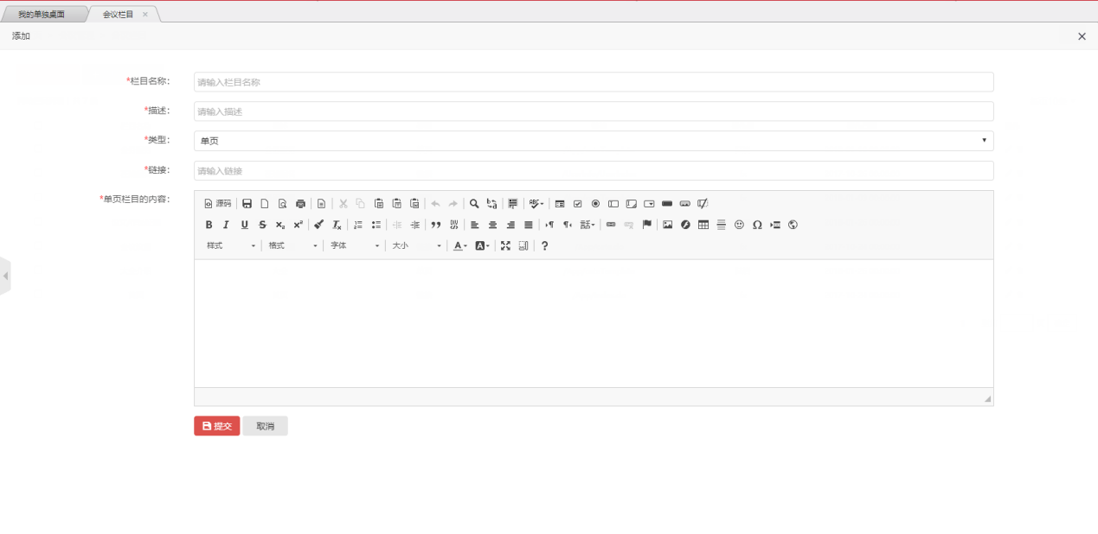

图6.3

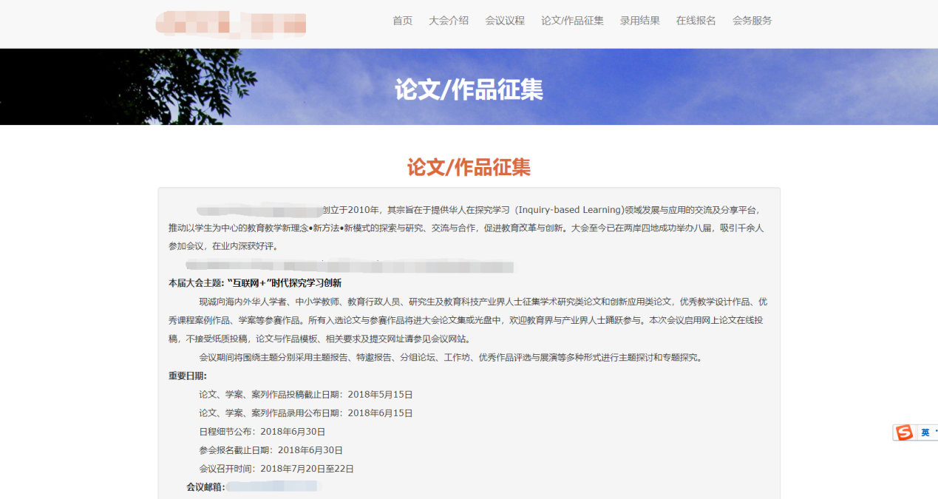

图6.4

如图6.3所示，该界面是添加单页栏目功能的界面。在这个界面中你需要填写一些信息才能完成单页栏目信息的填写。如图所示主要填写的内容有栏目名称、描述、类型（单页）、链接（/App/catetemplete）和单页栏目的内容，填写完成后，点击提交即可。点击取消的话，会返回到栏目管理的主界面。注意有红色星号标记的填写框必须填写必要信息，否则将无法提交。填写完成后，想过如图6.4。

**链接栏目配置**

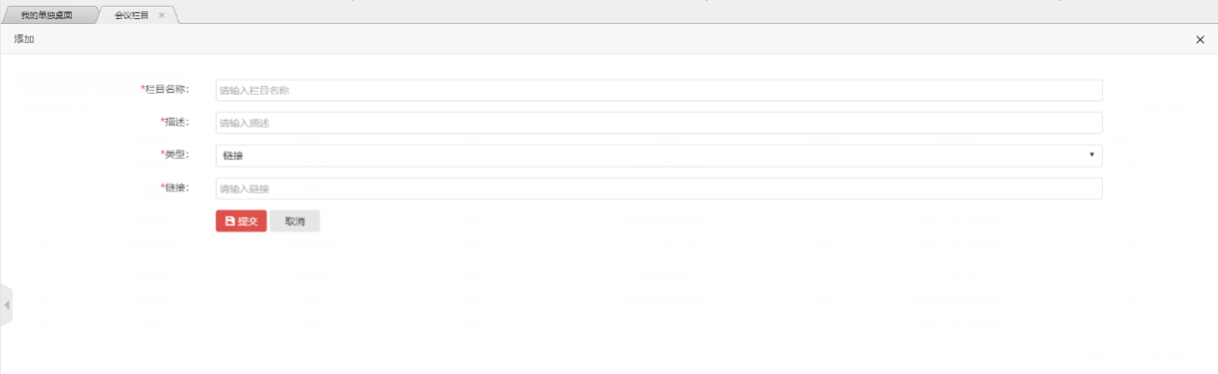

图6.5

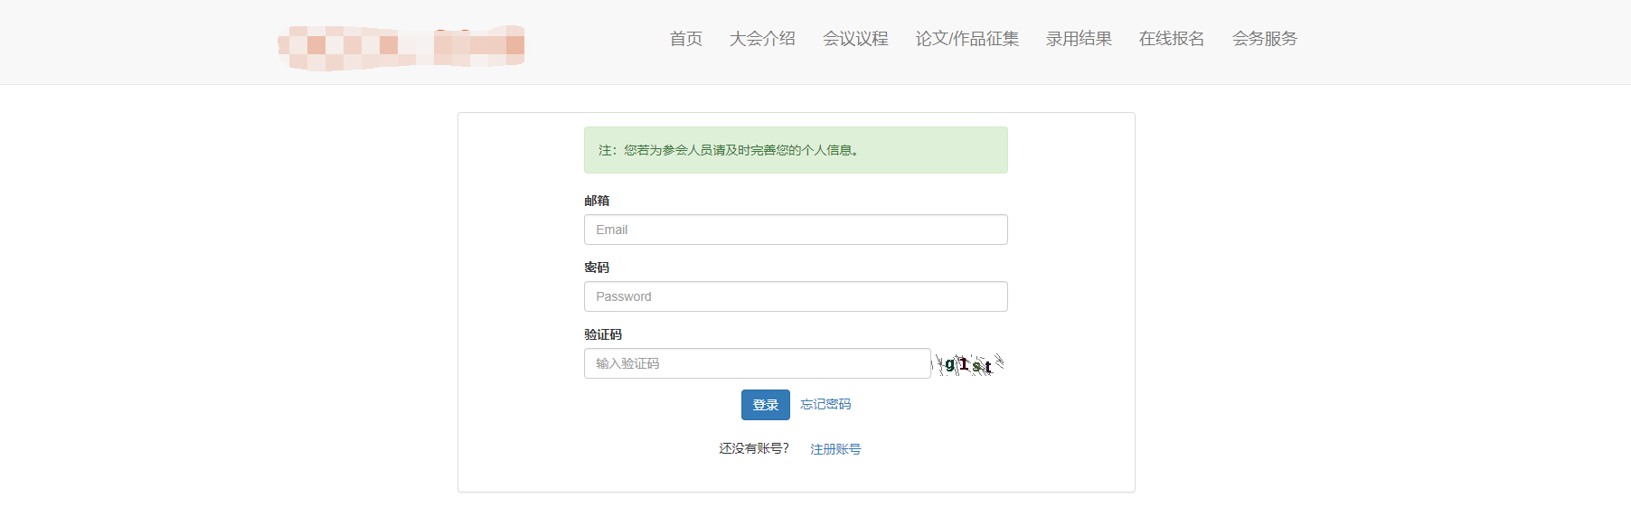

图6.6

如图6.5所示，该界面是添加链接栏目功能的界面。在这个界面中你需要填写一些信息才能完成链接栏目信息的填写。如图所示主要填写的内容有栏目名称、描述、类型（链接）、链接（需要编写会议网站前端代码，然后规定相应的链接地址），填写完成后，点击提交即可。点击取消的话，会返回到栏目管理的主界面。注意有红色星号标记的填写框必须填写必要信息，否则将无法提交。链接栏目和单页栏目的区别就是链接栏目需要你编写个性化的前端文件，然后在为其配置相应路由，这个网站的在线报名栏目就是一个链接栏目，因为他需要的前端代码是个性化的，如图6.6。

### 人员信息管理

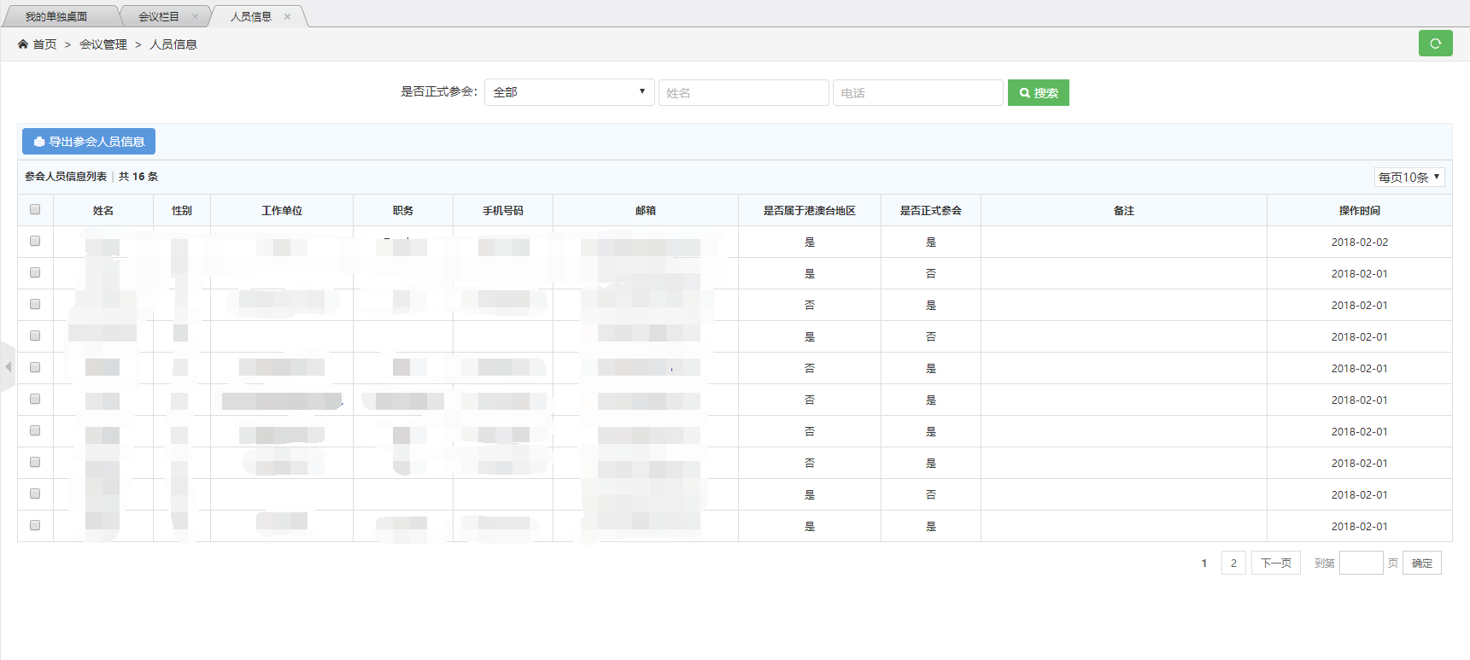

图6.7

如图6.7所示就是参会人员信息菜单的操作界面，该菜单的主要功能就是检索和导出参会人员信息，该菜单是这个会议网站的核心功能。下面我将会逐一介绍信息检索和导出功能。



图6.8

如图6.8所示，我们的检索条件有是否正式参会，姓名和电话这三项。系统管理员可以根据参会人员的部分信息快速检索他的全部信息。

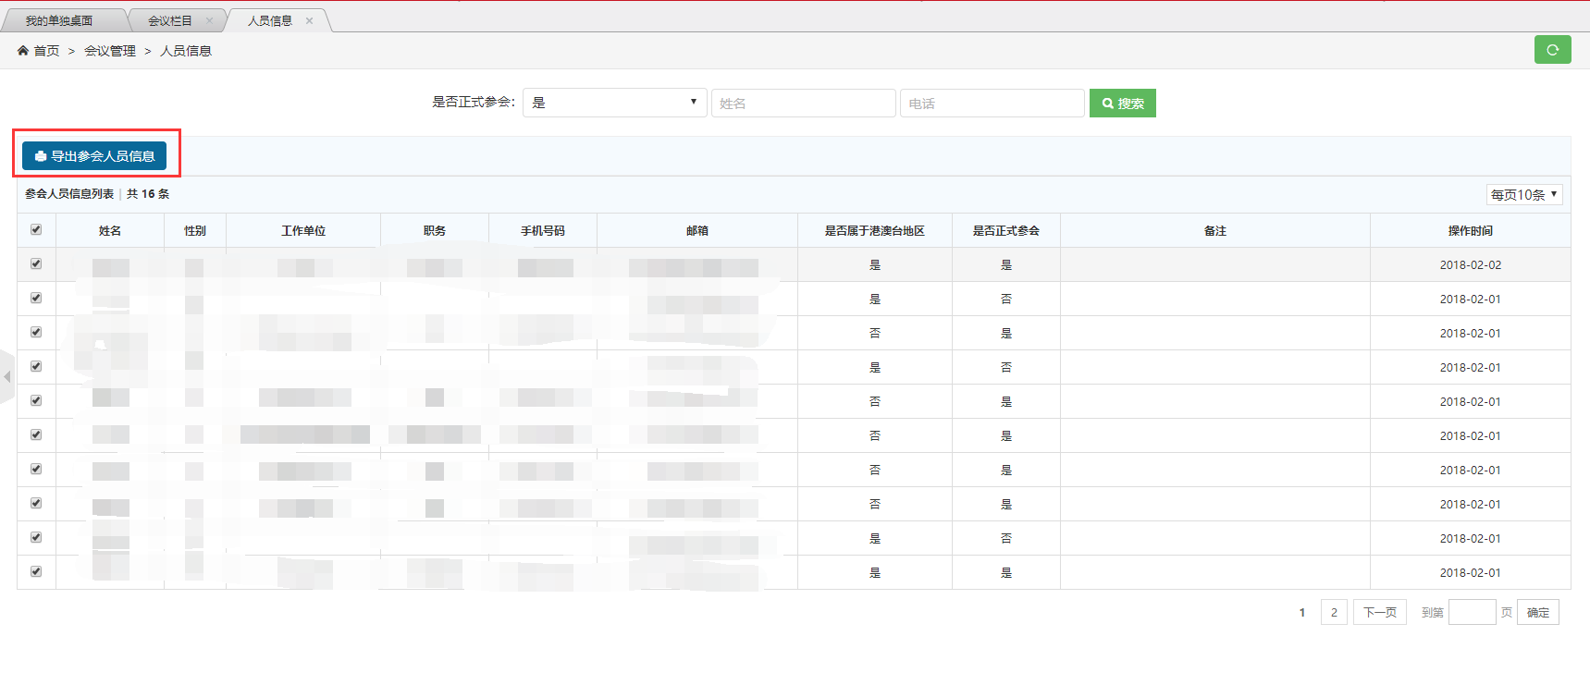

图6.9

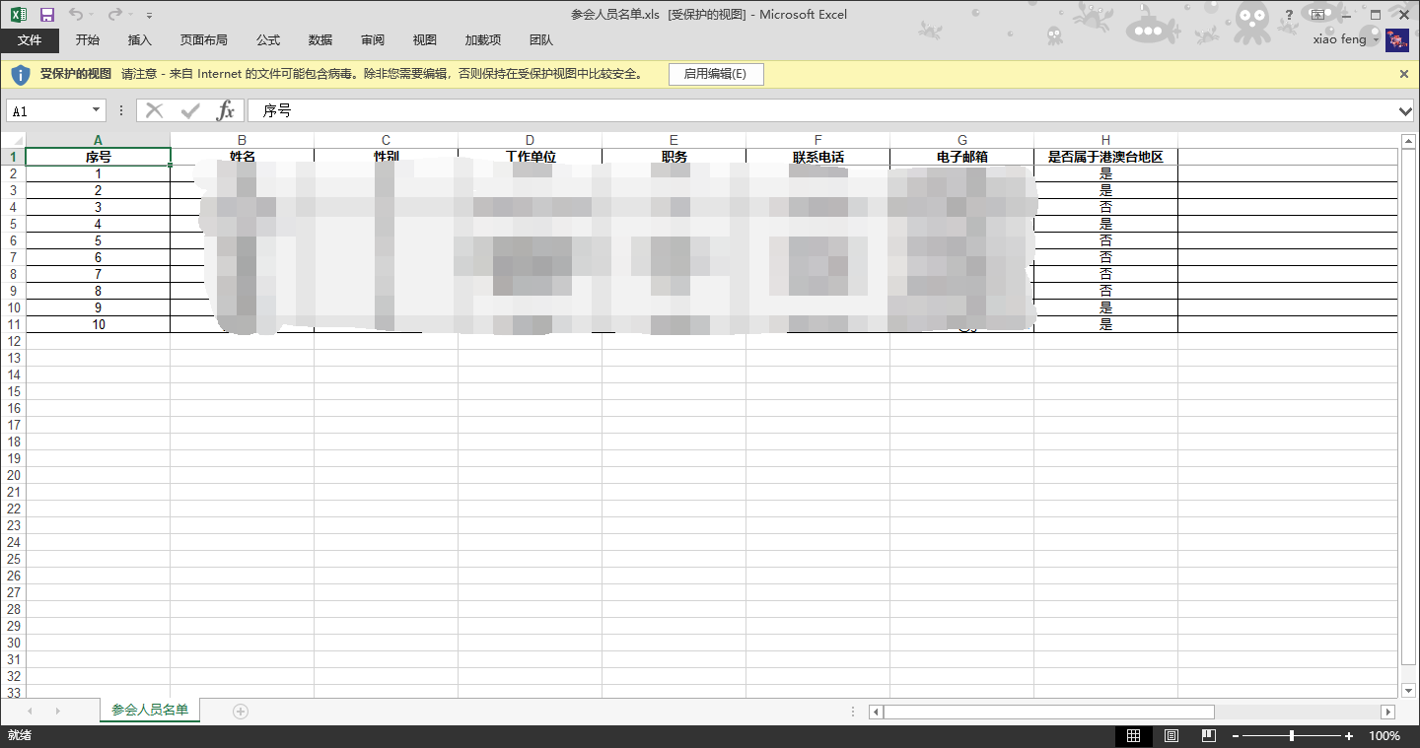

图6.10

如图6.9所示，下面我们来介绍批量导出功能，点选用户列表中的每一项前面的复选框我们就可以选中该项。然后我们点击批量导出按钮，这样用户列表中的选中项信息将以excel表格式导出到本地，效果如图6.10所示。